## ТЕХНИЧЕСКОЕ ЗАДАНИЕ

## на разработку плагина моделирования зубчатой шестерни

## для системы «КОМПАС 3D»

## 1 Этапы и сроки создания плагина

Общий срок работ по созданию плагина «Табурет», составляет 12 недель. Срок сдачи плагина: 27.12.2021

|  |  |  |
| --- | --- | --- |
|  | **Этапы** | **Время(недели)** |
| 1 | Выбор темы и создание git репозитория, | 1 неделя |
| 2 | Оформление технического задания, | 1 неделя |
| 3 | Составление проекта системы, | 4 недели |
| 4 | Разработка плагина | 4 недели |
| 5 | Релиз проекта, составление пояснительной записки. | 2 недели |

## 2 Технологические требования

Программные требования:

* Среда проектирования «КОМПАС 3D v20»;
* Среда разработки «VisualStudio 2019»;
* Библиотека для тестирования NUnit 3.13.2;
* Операционная система: Windows 10 (х86, x64);
* .NET Framework 4.7.2
* Технология разработки графического интерфейса: Windows Forms

Аппаратные средства:

* + Оперативная память: от 8 Гб;
  + Процессор Intel (начиная с 5ххх и выше), AMD (Ryzen 1600 и выше);
  + Видеокарта GT 760 и выше, AMD RX550 и выше;
  + От 40 Гб свободного пространства на жестком диске.

## 3 Структура и описание плагина

Плагин «Табурет» автоматизирует построение модели зубчатой шестерни для системы «КОМПАС 3D v20».

На главном экране отображается форма для ввода геометрических параметров, в которые входят:

* Габариты ножек: ширина W1 – от 4 до 5 см, высота H1 – от 45 до 47 см.
* Габариты поперечины: длина L2 – от 21 до 23 см, ширина W2 – 2 см, высота H2 – 3 см.
* Габариты сиденья: длина L3 – от 32 до 34 см, ширина W3 = L3, толщина H3 – 2 см.
* Габариты верхней поперечины: длина L4 – от 21 до 23 см, ширина W4 – 2 см, высота H4 – 4 см.
* Длина поперечин (L2 и L4) зависит от расстояния между ножками (BL): L2 = L4 = BL
* Также обеспечивается проверка корректности введенных пользователем данных. При вводе некорректных данных отображается соответствующее сообщение.

Образец готового табурета показан на рисунке 1.

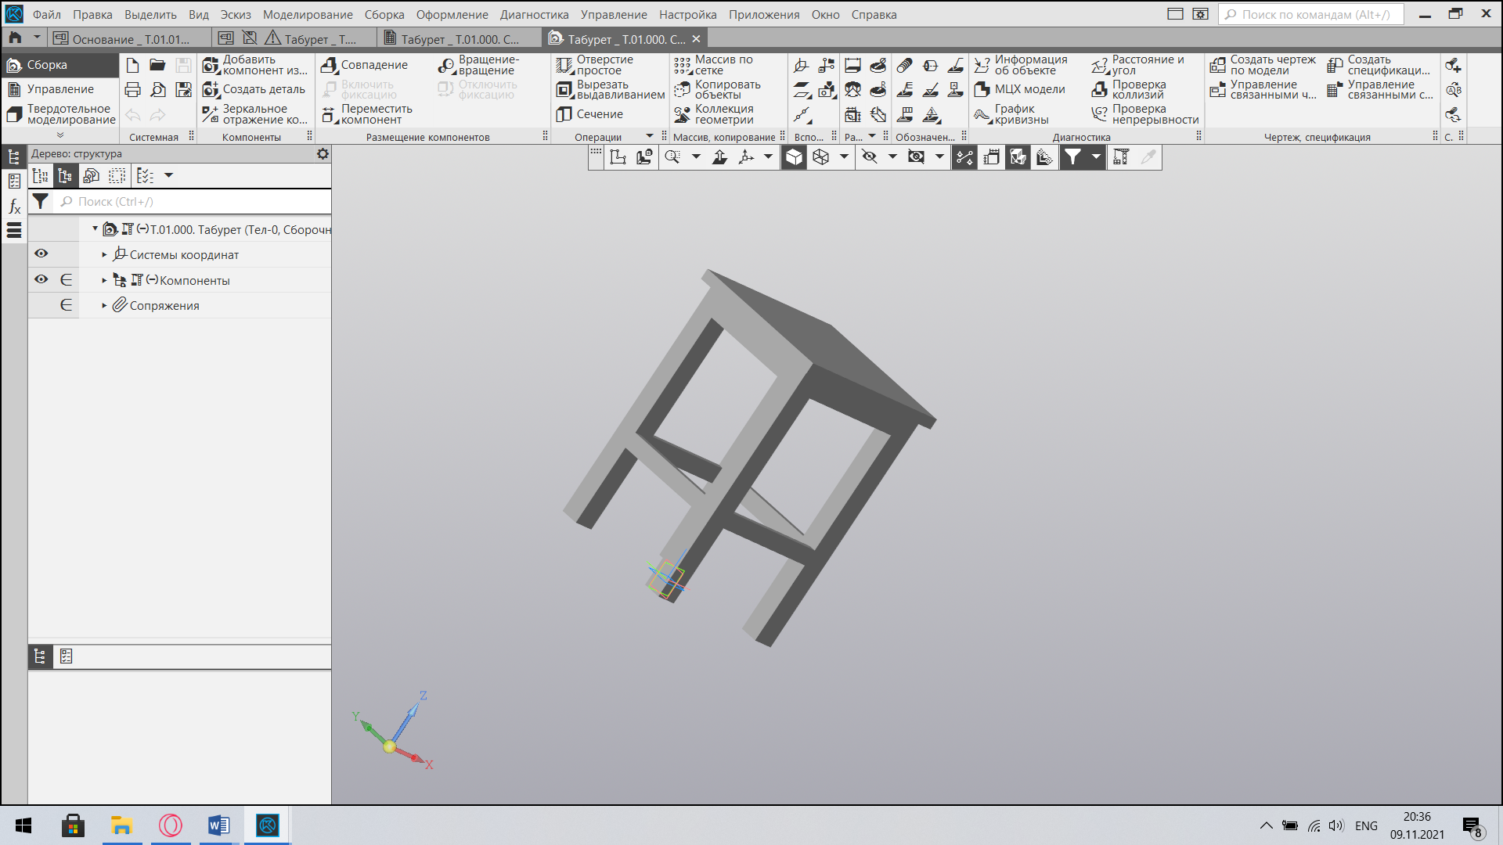

Рисунок 1 – Образец модели табурета, созданной в системе КОМПАС 3D

Чертеж модели табурета представлен на рисунке 2.

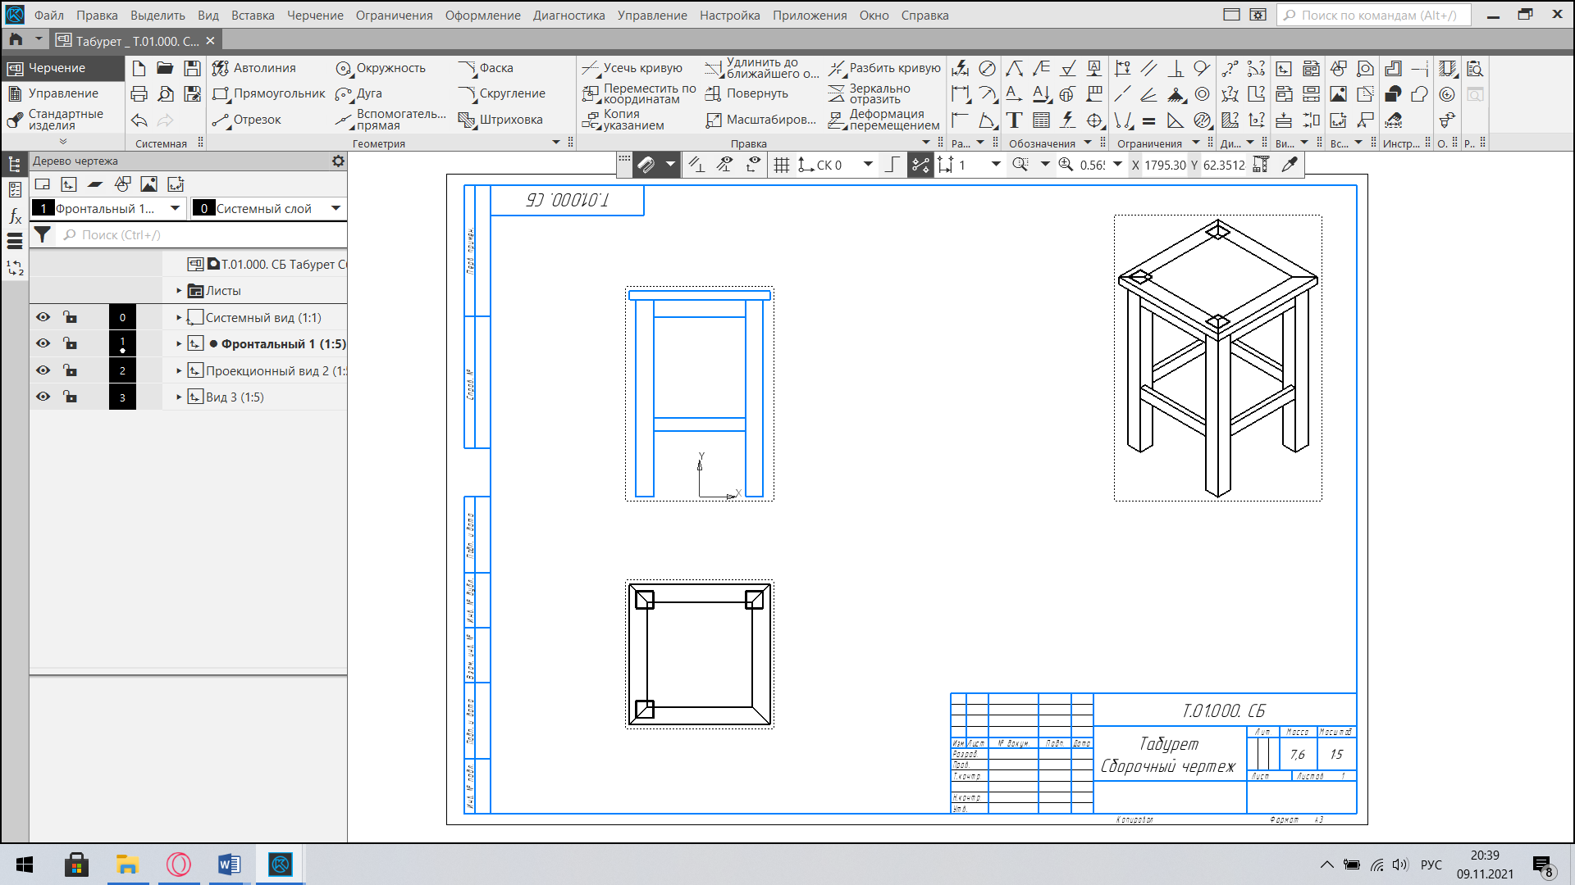

Рисунок 2 – Чертеж модели табурета

Руководитель

к.т.н., доцент каф. КСУП

_____________ А. А. Калентьев

«_____»____________2021 г.

Задание принял к исполнению

студент гр. 588-1

_____________ Н.Д. Маковский

«_____»____________2021 г.